Концертно-развлекательная программа

НЕРАЗЛУЧНЫЕ ДРУЗЬЯ - ПАПЫ, ДОЧКИ и СЫНОВЬЯ

(Ко Дню Защитников Отечества)

Цель: обратить внимание детей младшего школьного возраста на важное место
мужчин в обществе, популяризировать роль отцов в семье;

Задачи: организовать досуг детей класса, способствующий сплочению
коллектива ;
создать условия для более близкого знакомства семей класса;

Актуальность: исторически сложившиеся условия России способствовали утверждению
«женщина-мать – глава семьи», роль отца незаметна и недостаточно
обозначена;

Оборудование: рисунки детей « Лучший папа - это МОЙ!»
презентация «Неразлучные друзья – папы, дочки и сыновья»
компьютер, фонограммы произведений
костюмы (тельняшки и камуфляжные футболки)

№ | Ход мероприятия | Пояснения
1.  2.  3.  4.  5.  6.  7.  8.  9.  10  11  12  13  14  15  16  17  18  19  20  21  22  23  24  25  26  27  28  29  30  31  32  33  34  35  36  37  38  39  1  2  3  4  5  6  7  8  9  10  11  Д  М  Д  М  Д  М  Д  М  Д | Дорогие папы, мамы,  Мы от всей души хотим  Вас сейчас поздравить с самым  Светлым праздником мужским!  С тем, который непременно  Входит нынче в каждый дом...  Папин праздник — главный праздник  Всех мальчишек и мужчин.  И поздравить пап любимых мы сегодня так спешим!  Мы желаем папам счастья, неба мирного для них!  Мы мальчишек наших любим, уважаем от души!  Защищать всегда нас будут, хоть пока коротыши!  Ведущий.  Дорогие наши мужчины — папы и сыновья! Поздравляем вас с наступающим праздником! Желаем успехов в делах, счастья, добра, чистого, мирного неба над головой! Мальчишкам — расти сильными, смелыми, мужественными, добрыми и благородными; помнить о высоком звании мужчин!  Сегодня с самого утра,  Торжественно и тихо,  Оделась младшая сестра  И прошмыгнула лихо  На кухню к маме поскорей,  Там что-то зашумело -  Мы с папой тоже побыстрей  Умылись - и за дело:  Я форму школьную одел,  В костюм оделся папа.  Все как всегда, но все же нет -  Отец медаль достал из шкафа.  На кухне нас пирог заждался,  И вот тогда я догадался!  Сегодня - праздник всех отцов,  Всех сыновей, всех, кто готов  Свой дом и маму защитить,  Всех нас от бед отгородить.  Я не завидую отцу -  Ведь я, как он, и я спасу  Отчизну, если будет надо,  Ну а пока бы мармелада  От пирога отковырнуть...  И снова в школу, снова в путь,  Где мне подскажут, может быть,  Как папу с мамой защитить!  Ведущий  Какие же они наши папы? Давайте спросим у ребят!  Может он в футбол играть,  Может книжку мне читать,  Может суп мне разогреть,  Может мультик посмотреть,  Может поиграть он в шашки,  Может даже вымыть чашки,  Может рисовать машинки,  Может собирать картинки,  Может прокатить меня  Вместо быстрого коня.  Может рыбу он ловить,  Кран на кухне починить.  Для меня всегда герой –  Самый лучший ПАПА - мой!  Звучит песня «Папа может» ( авт. Танич М. Шаинский В.)  Мой папа красивый  И сильный, как слон.  Любимый, внимательный,  Ласковый он.  Я жду с нетерпением  Папу с работы.  Всегда мне в портфеле  Приносит он что-то.  Мой папа находчивый,  Умный и смелый.  Ему по плечу  Даже сложное дело.  Ещё он - шалун,  Озорник и проказник.  С ним каждый мой день  Превращается в праздник.  Мой папа весёлый,  Но строгий и честный.  С ним книжки читать  И играть интересно.  И скучно без папы  На санках кататься.  Никто не умеет  Так громко смеяться.  Мой папа – волшебник,  Он самый хороший.  Он вмиг превращается  В то, что попросишь.  Он может стать клоуном,  Тигром, жирафом.  Но лучше всего  Он умеет быть папой.  Его обниму я  И тихо шепну:  - Мой папочка, я тебя  Крепко люблю!  Ты самый заботливый,  Самый родной,  Ты добрый, ты лучший  И ты только мой!  Всегда стихи про мам читают,  Пап, как будто забывают,  Расскажу вам сказочку,  Про своего папочку.  Я для папы своего  Не жалею ничего.  Мы с ним лучшие друзья,  Куда он, туда и я.  На работу он идет,  Меня в школу заведет,  А придет с работы,  Расскажет про охоту  Мы с ним сядем на диван,  Книжку почитаем.  Сварим маме суп-шулюм,  Все поубираем.  То в кино меня ведет,  То на горку в парке,  Только в баню не берет,  Говорит - там жарко.  Показ презентации «Папы, дочки и сыновья –неразлучные друзья» (фотографии пап с детьми и интересные подписи к ним)  Это все, конечно, враки,  Что мальчишки любят драки,  Хулиганы, забияки,  Непослушными растут...  Даже взрослым строят рожи...  Надо с ними быть построже?  Все спускать - они, похоже,  До инфаркта доведут?!  Но, представьте, что мальчишки  В драке - только понаслышке,  Набивать не будут шишки  Просто так и без причин!  Не пройдут свои дороги,  Перекаты и пороги,  То тогда из них в итоге  Не получится мужчин!  Танец «Служу России» (исп. песни Алексей Хворостьян)  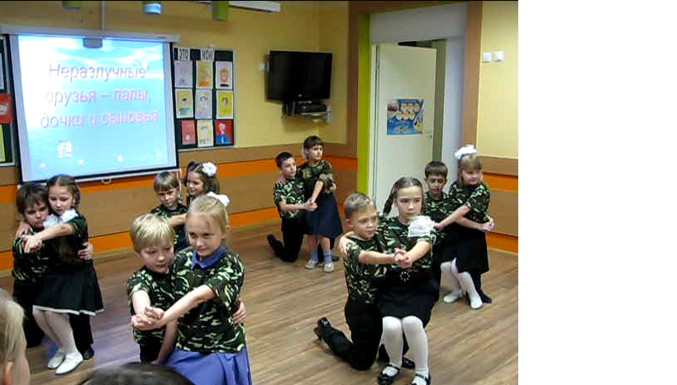  Ведущий  Дорогие наши мальчишки! Вы- наша будущая опора и надежда, вы- будущие защитники, вы- наша гордость, вы - лучшие! Поздравляем вас!  Частушки на мотив песни мамы из м/ф «Простоквашино»  Начинаем петь частушки,  Просим не смеяться,  Не смотрите так на нас,  Можем застесняться.  Мы поём для вас сегодня  И мотив у нас один  С двадцать третьим вас поздравить  Очень, очень мы хотим!  В нашем классе каждый мальчик  Очень ловок и красив,  Потому так рад, конечно,  Весь наш женский коллектив.  В нашем классе все мальчишки  Любят отличиться.  Кто рисует, кто поёт,  Кто-то веселится.  На уроках не зевайте,  Будьте все внимательны.  И хорошие оценки  Будут обязательно!  Разбуди мальчишек ночью,  В самой серединочке.  Алфавит они расскажут  Без одной запиночки.  Третья четверть уж в разгаре,  Часики затикали  А мальчишки –то мечтают:  «Скорей бы уж каникулы!»  Опозданья все мальчишки  Объясняют просто:  - А учиться на уроках  Никогда не поздно.  На уроках все мальчишки  Даже очень хороши,  А приходит перемена-  Ты пощады не ищи!  А мальчишки наши очень  Любят бегать и играть.  И учиться обещают  На «четыре» и на «пять»  Все частушки перепели,  Да, вот так мы хороши.  Вы похлопайте дружнее  Мы старались от души!  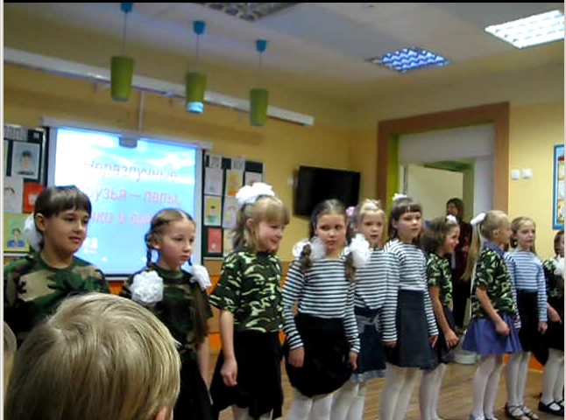  Сценка « Кто важнее?»  Собрала в портфель я книжки,  Выбегаю в коридор.  У меня с одним мальчишкой  Завязался разговор.  А мой папа – чемпион!  Ходит он на стадион,  Он кидает кверху гири,  Будет самым сильным в мире!  Хоть мужчины и сильны,  Не умеют печь блины…  Вы, мужчины, недотёпы,  Вас воспитывать, учить,  И петрушку от укропа  Вы не в силах отличить!  От мужчины нету толку?  Это нам талант не дан?  Кто прибил для книжек полку?  Починил на кухне кран?  Борщ варить вам неохота,  Не пожарите котлет…  Вам удрать бы на работу,  Ну, а больше толку нет!  Ты, колючая заноза,  Плохо знаешь нас, мужчин.  То и дело льете слезы,  Да к тому же без причин.  Ты колючие слова  Говоришь робея.  Папа - в доме голова!  А мама в доме – шея!  Нет, решать не надо в споре,  В коридорном разговоре,  Кто сильней и кто важней…  Просто …мама всех нежней!  Поделюсь я с ней секретом,  Ничего не утая…  Потому что мама – это  Радость первая моя!  А мой папа – просто чудо!  Он защитник, первый друг.  Без него нам очень худо,  Если он уедет вдруг.  С ним я спорю и рисую,  С ним играю в мяч, танцую.  Он подарки мне приносит,  Обо всем меня расспросит!  Папа рядышком всегда,  Мы без папы никуда!  Танец «В порту» (слова С. Козлова, музыка М. Минкова м/ф «В порту»).  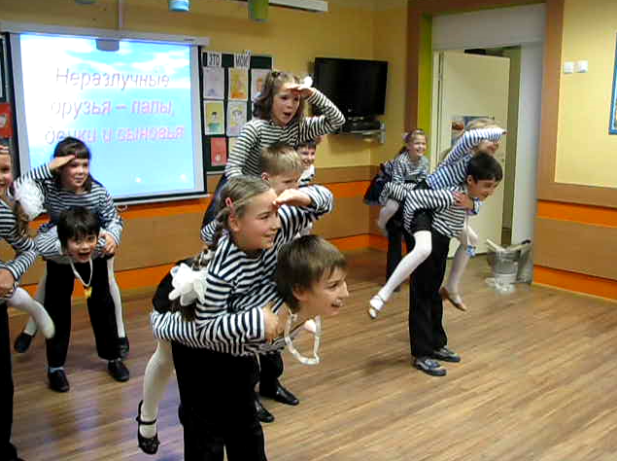  Концертная программа заканчивается конкурсами и чаепитием.  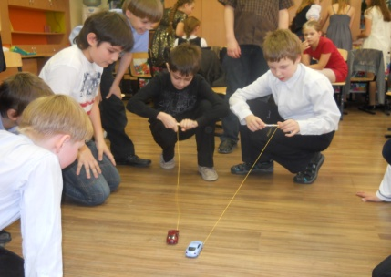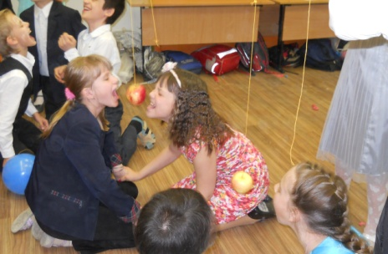  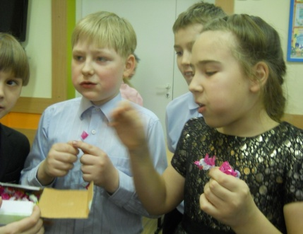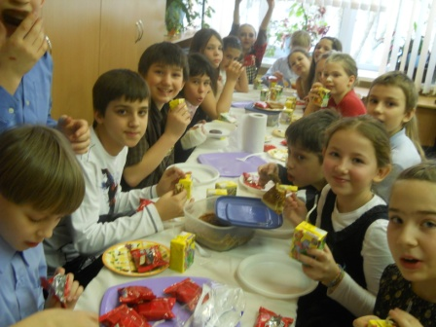 | Поздравляет либо учитель, либо одна из присутствующих мам  Декламируют мальчики  Дети рассказывают стихотворение по одной строчке  Хор детей класса  В сопровождении музыкальной композиции «Дорогою добра» (авт. Энтин Ю. Минков М.)  Стихи читают девочки  Поют девочки.  Элемент театрализации(девочка и мальчик)

